Аквамарин — Отель, SPA, Ресторан, Конференц зал в Курске

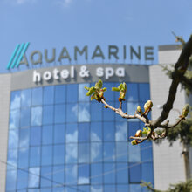
г. Курск,ул. Интернациональная, 64
отель/ресторан: +7 (4712) 200-777
Отель «Аквамарин» — территория комфорта
200м от ЖД вокзала!
Отель находится всего
в 200 метрах от железнодорожного
вокзала Курска
1й на Трипадвизор и booking.com
Первый на Трипадвизоре и booking.com среди отелей в Курске
Для постояльцев отеля
Бесплатное посещение спа-центра (хамам, финская сауна, бассейн)
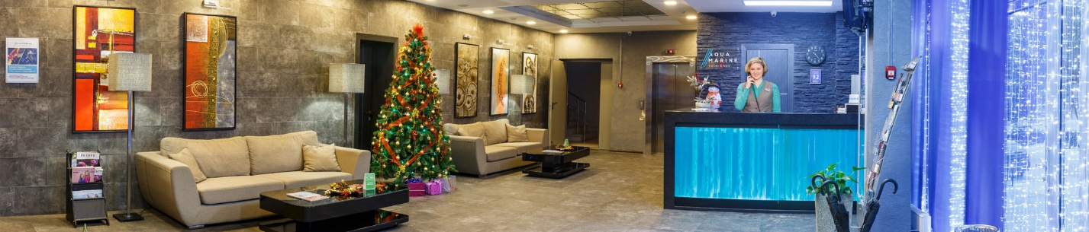омерОб отеле
Отель «Аквамарин» открыл свои двери для гостей и жителей Курска в 2015 году. Это новый и современный отель, который отвечает всем требованиям постояльцев, ценящих комфорт и высокий уровень обслуживания.
Важным преимуществом «Аквамарин» является наличие широкого спектра услуг в рамках одного отеля. Это SPA-центр, бассейн, ресторан, лобби-бар, конференц зал и многое другое.
Отель выгодно отличается своим расположением – находится в шаговой доступности от ж/д вокзала (всего 200 метров), вблизи от аэропорта и центра города. Номерной фонд «Аквамарин» содержит 35 номеров категории «Стандарт», «Панорамный», «Студия», «Семейный», «Люкс».
Номера и цены
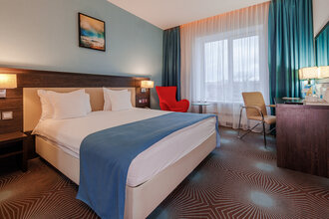
- Стандарт - от 2660 руб.

- Панорамный - от 2870 руб.
Забронировать
- Студия - от 3150 руб.

- Семейный - от 3360 руб.
Забронировать
- Люкс - от 5040 руб.
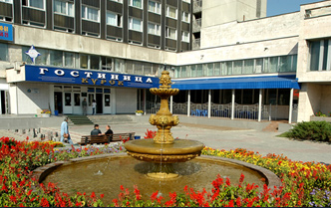

Адрес: 305000, г. Курск, Ленина, 24 Корпус №1
Телефон: +7 (4712) 70-30-74
Администратор: +7 (4712) 70-30-59
Администратор, факс: +7 (4712) 44-65-60; 70-30-63 – отдел бронирования
E-mail: hotelkursk@yandex.ru
«Курск»
Гостиница «Курск» начала свою работу еще в далеком 1985 году и с той поры она не устает гостеприимно открывать двери перед своими гостями. И по сегодняшний день радует своим качественным сервисом, чистыми и уютными номерами и практически домашним радушием.
Расположенная в центре, гостиница «Курск» считается самой удобной для туристов, ведь рядом находится большое количество транспортных развязок, которые позволят гостям города беспрепятственно и с минимальной затратой времени попасть в нужное место. А если вас интересует экскурсионные программы, то вам будет приятно узнать, что они тоже стартуют от этого отеля. Гостиница «Курск», расположена так, в непосредственной близости от нее находятся основные достопримечательности, парки и музеи.
Номерной фонд гостиницы в корпусе № 1 сегодня составляет 134 номера, что равно 168 мест. Здесь вам предложат номера, как эконом, так и бизнес класса. Стоимость одного номера эконом класса составит от 1550 рублей за одно место в двухместном стандартном номере. Проживание в апартаментах бизнес класса обойдется в 5000 рублей. В каждом без исключения номере имеются все, что нужно для максимально удобного и комфортного времяпрепровождения.
Еще одной визитной карточкой гостиницы «Курск» является то, что в стоимость любого номера входит завтрак, который для вас накроют в кафе.
Также в отельный сервис могут быть включены такие услуги, как: предварительное бронирование номеров, что составляет 25% от стоимости номера за сутки, встреча делегаций, гостей, деловых партнеров. В гостинице есть круглосуточное обслуживание номера, бесплатная парковка для автомобилей, услуги прачечной, комната быта. Также можно воспользоваться сейфом, посетить салон красоты, или даже кабинет стоматолога.
При отеле действует касса продажи авиа и железнодорожных билетов. А если вы любите развлечения, то перед вами распахнут свои двери кафе"Chef", фитнес клуб «Венец». В гостинице «Курск» вы сможете воспользоваться беспроводным интернетом WI-FI, арендовать актовый зал. Посетив киоск сувениров, вы получите возможность выбрать эксклюзивные подарки своим близким.
Мы всегда рады гостям. Посетив отель «Курск», вы будете приятно удивлены нашим радушием и качественным ненавязчивым сервисом.


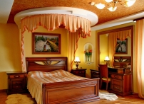
Одноместный номер «Люкс»
5000 проживание 1-го человека/6500 проживание 2-х человек руб./сутки

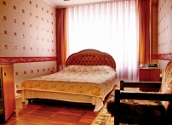
Одноместный (однокомнатный) номер (эконом-класс)
2200 проживание 1-го человека/2420 проживание 2-х человек руб./сутки
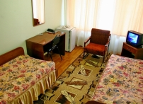

1 место в 2-х местном номере (эконом-класс)
1550 проживание 1-го человека/3100 проживание 2-х человек руб./сутки

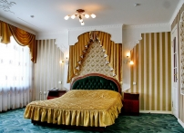
Одноместный номер
3300 проживание одного человека/3630 проживание 2-х человек руб./сутки

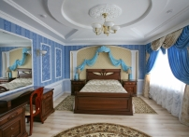

Одноместный номер «Полу-люкс»
4300-00 проживание 1-го человека/4730 проживание 2-х человек руб./сутки

Одноместный номер
3000 проживание 1-го человека/3300 проживание 2-х человек руб./сутки

Hotel Harten business & international 4*
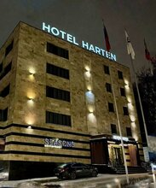

ГДЕ НАХОДИТСЯ БИЗНЕС-ОТЕЛЬ HARTEN
Фактический адрес: 305004, РФ, Курская обл., г. Курск, ул. Перекальского, д. 7А
Телефон: +7 (4712) 270-003
E-mail: hotel@kursk-harten.ru
Реквизиты:
ИП Ковалева Ирина Николаевна
ИНН 460301816715 / ОГРНИП 308860126200027
Юридический адрес: 305044, Курская обл., г. Курск, ул. Ухтомского, д 36, оф. 15
Телефон: +7 (4712) 270-003
Бизнес-отель Harten — это новый 4* отель в центре деловой активность города Курска, построенный в 2018 году. Номерной фонд составляет 41 комфортабельный номер от Стандарта до номеров повышенной комфортности — Люкс. Современная система управления освещением в номерах «умный дом», кондиционеры, интерактивное TV, Wi-Fi, сейф, мини-бар. Парковка на территории отеля, тренажерный зал, бизнес центр, круглосуточный room-service, трансфер. Ресторана Seasons предлагает гостям блюда от Европы до Азии, экспериментируют с ингредиентами бренд-шеф Кирилл Голиков. Конференц зал оборудован современным мультимедийным оборудованием и позволяет проводить мероприятия до 100 человек. Вблизи отеля расположены основные достопримечательности города: Триумфальная арка, Знаменский кафедральный собор, Красная площадь, парки. Маршрут от аэропорта Курска «Восточный» займет 20 минут, от железнодорожного вокзала -10 минут.

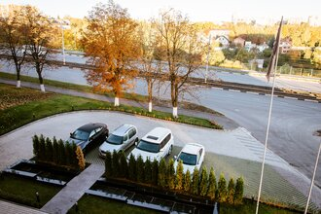
Smart House
Каждый номер оснащен сенсорной системой «Smart House», с помощью которой можно управлять освещением и кондиционированием, заказать уборку номера или поставить статус «Не беспокоить» одним нажатием.

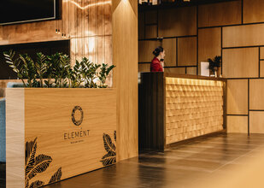
Высокоскоростной Wi-Fi
Высокоскоростной Wi-Fi покрывает всю территорию отеля и позволяет проводить онлайн-лекции, zoom-конференции с высоким качеством подачи сигнала.

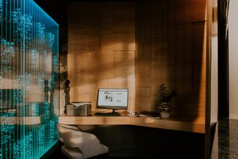
Тренажерный зал
Держать себя в форме в поездке – легко, если Вы выбираете Hotel Harten. Оборудованный современными тренажерами зал доступен всем гостям отеля.

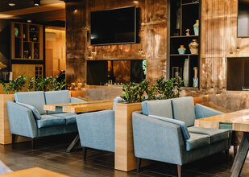
Хранение багажа
Гости отеля всегда могут воспользоваться услугой хранения багажа.
Для групповых заездов нами предусмотрены специальные программы. Вы можете получить скидку от 5 номеров — 10%
При бронировании номеров по этой акции служба бронирования автоматически рассчитает стоимость Вашего номера в зависимости от выбранного Вами периода проживания.
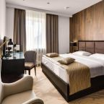
Двухместный номер Standard (двуспальная кровать) (кровать king size Цена5346
Бесплатная отмена
Завтрак включён

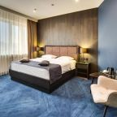
Двухместный номер Superior (двуспальная кровать) Цена5544
Бесплатная отмена
Завтрак включён


Двухместный полулюкс (двуспальная кровать) (кровать king size) Цена6039
Бесплатная отмена
Завтрак включён

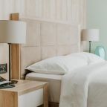
Двухместный номер Standard двуспальная кровать Цена 6421
Бесплатная отмена
Завтрак включён

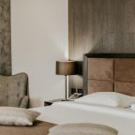
Двухместный номер Superior двуспальная кровать Цена6659
Бесплатная отмена
Завтрак включён

